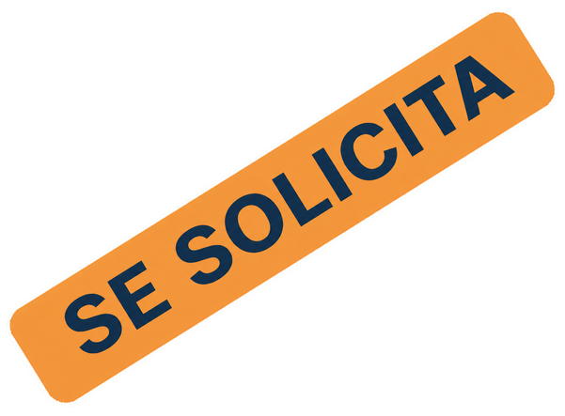 | ENCARGADOS DE LLAVES DE ESTACIONES  (¡Ideal para jubilados!)  CAPACITACIÓN INCLUIDA | 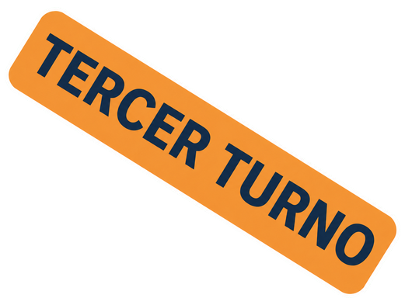

$23.50 / HORA  incluye reembolso por uso del vehículo | 11 P. M. – 7 A. M.  turno nocturno predecible | VEHÍCULO PROPIO  debe estar asegurado

EL PUESTO | Cierre y abra las estaciones asignadas del metro y tren elevado (El) de SEPTA mientras trabaja con un compañero durante la noche.

RESPONSABILIDADES  - Cerrar cada estación asignada después del último tren y confirmar que esté vacía.  - Abrir las estaciones asignadas antes del primer tren.  - Documentar el resultado de cada parada. | REQUISITOS  - Vehículo propio con seguro vigente.  - Capacidad para entrar y salir del vehículo con frecuencia durante el turno.  - Capacidad para subir y bajar las escaleras de las estaciones en cada parada.

HORARIO | Semanas alternas: DOM.–MAR. y MIÉ.–SÁB.  Puede haber cierta flexibilidad de horario.

ESTABILIDAD | TRABAJO EN EQUIPO | HORARIO FIJO | REEMBOLSO
Trabajo estable | Ruta en pareja | Turnos predecibles | Uso del vehículo

$1,316 CADA DOS SEMANAS  $23.50/hora, incluidos $4.50/hora de reembolso por uso del vehículo | 215-725-4300  info@centrixstaffing.com

